**2023—2024学年度下学期2021级**

3月月考物理试卷

时间：75分钟 满分：100分

命题人：姚德武 审题人：雷玉明

考试时间：2024年3月2日

**一．选择题（每小题4分，共40分。其中1~7单选，8~10多选）**

1．两物体从不同高度自由下落，同时落地，第一个物体下落时间为*t*，第二个物体下落时间为，当第二个物体开始下落时，两物体相距(重力加速度为*g*)(　　)

A．*gt*2 B．*gt*2 C．*gt*2 D．*gt*2

2．火星是近些年来发现的最适宜人类居住生活的星球，我国成功地发射“天问一号”标志着我国成功地迈出了探测火星的第一步．已知火星直径约为地球直径的一半，火星质量约为地球质量的十分之一，航天器贴近地球表面飞行一周所用时间为*T*，地球表面的重力加速度为*g*，若未来在火星表面发射一颗人造卫星，最小发射速度约为(　　)

A． B． C． D．

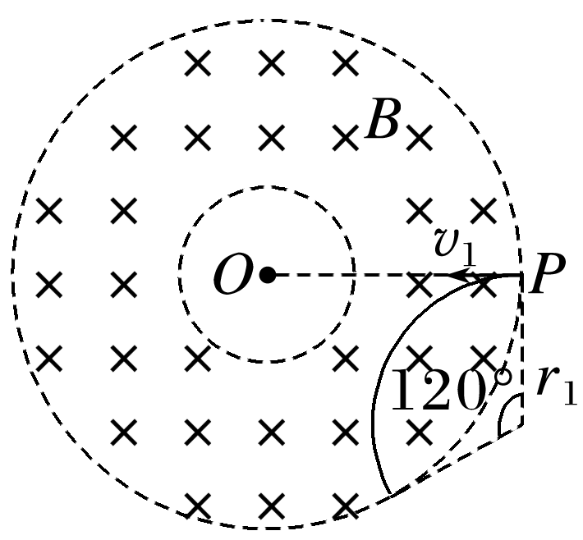3．如图所示，真空中垂直于纸面向里的匀强磁场只在两个同心圆所夹的环状区域存在(含边界)，两圆的半径分别为*R*、3*R*，圆心为*O*．一重力不计的带正电粒子从大圆边缘的*P*点沿*PO*方向以速度*v*1射入磁场，其运动轨迹如图，轨迹所对的圆心角为120°．当将该带电粒子从*P*点射入的速度大小变为*v*2时，不论其入射方向如何，都不可能进入小圆内部区域，则*v*1∶*v*2至少为(　　)

A． B． C． D．2

4．如图所示，把一个底角很小的圆锥玻璃体倒置(上表面为圆形平面，纵截面为等腰三角形)紧挨玻璃体下放有一平整矩形玻璃砖，它和圆锥玻璃体间有一层薄空气膜．现用红色光垂直于上表面照射，从装置的正上方向下观察，可以看到(　　)

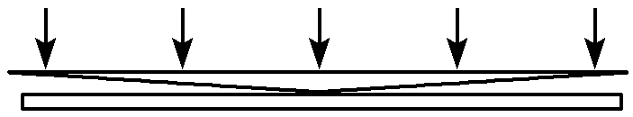A．一系列不等间距的三角形条纹

B．一系列明暗相间的等间距圆形条纹

C．若将红光换成白光，则看到黑白相间的条纹

D．若将红光换成紫光，则看到的亮条纹数将变少

5．一列简谐横波沿*x*轴正向传播，波长为100 cm，振幅为8 cm。介质中有*a*和*b*两个质点，其平衡位置分别位于*x*＝－ cm和*x*＝120 cm处。某时刻*b*质点的位移为*y*＝4 cm，且向*y*轴正方向运动。从该时刻开始计时，*a*质点的振动图像为(　　)

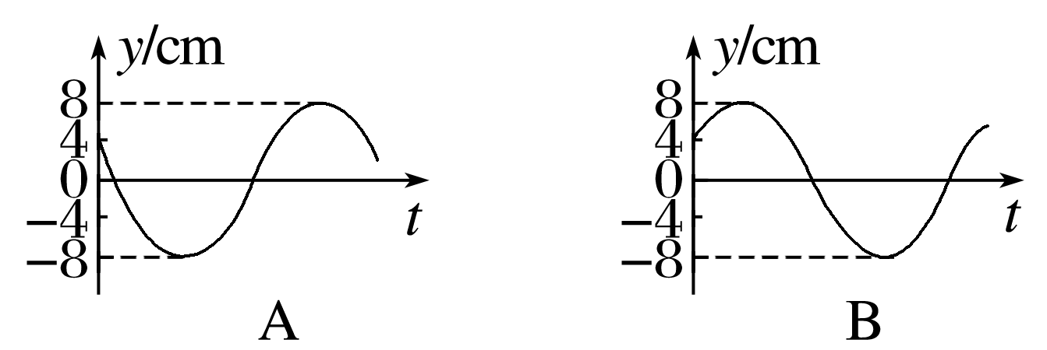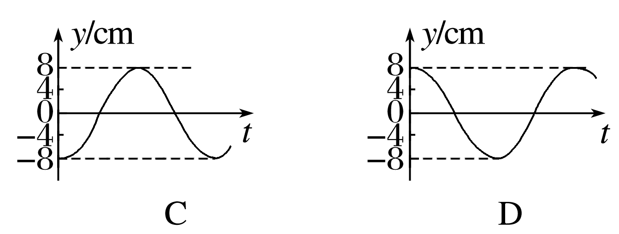

6．如图所示，不带电的金属球*N*的半径为*R*，球心为*O*，球*N*左侧固定着两个电荷量大小均为*q*的异种点电荷，电荷之间的距离为2*R*．*M*点在点电荷＋*q*的右侧*R*处，*M*点和*O*点以及＋*q*、－*q*所在位置在同一直线上，且两点电荷连线的中点到*O*点的距离为5*R*．当金属球达到静电平衡时，下列说法正确的是(　　)

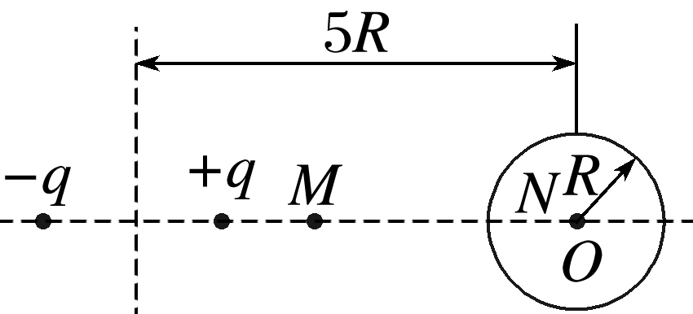A．*M*点的电势低于*O*点的电势

B．*M*点的电场强度大小为

C．感应电荷在球心*O*处产生的电场强度大小为

D．将一电子由*M*点移到金属球上不同点，克服静电力所做的功不相等

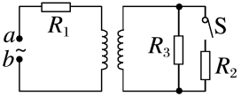7．如图，一理想变压器*ab*端接交流电源，原线圈匝数为100匝，*R*1、*R*2、*R*3阻值相等．则当开关S断开时*R*1的功率为*P*1，当S闭合时*R*1的功率为*P*2，且*P*1∶*P*2＝9∶25，则副线圈匝数为(　　)

A．25 B．50 C．200 D．400

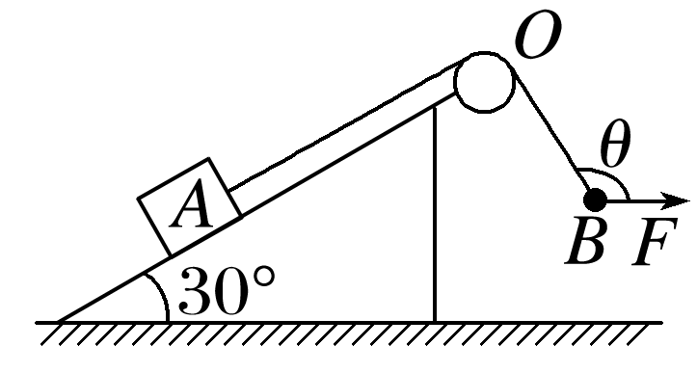8．(多选)如图，倾角为30°的斜面体放置于粗糙水平地面上，物块*A*通过跨过光滑定滑轮的柔软轻绳与小球*B*连接，*O*点为轻绳与定滑轮的接触点．初始时，小球*B*在水平向右的拉力*F*作用下，使轻绳*OB*段与水平拉力*F*的夹角*θ*＝120°，整个系统处于静止状态．现将小球向右上方缓慢拉起，并保持夹角*θ*不变，从初始到轻绳*OB*段水平的过程中，斜面体与物块*A*均保持静止不动，则在此过程中(　　)

A．拉力*F*逐渐增大 B．轻绳上的张力先增大后减小

C．地面对斜面体的支持力逐渐增大 D．地面对斜面体的摩擦力先增大后减小

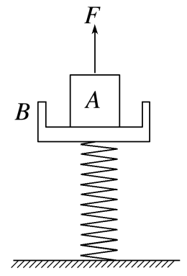9．如图所示，质量*mB*＝2 kg的水平托盘*B*与一竖直放置的轻弹簧焊接，托盘上放一质量*mA*＝1 kg的小物块*A*，整个装置静止．现对小物块*A*施加一个竖直向上的变力*F*，使其从静止开始以加速度*a*＝2 m/s2做匀加速直线运动，已知弹簧的劲度系数*k*＝600 N/m，*g*＝10 m/s2．以下结论正确的是(　　)

A．变力*F*的最小值为2 N

B．变力*F*的最小值为6 N

C．小物块*A*与托盘*B*分离瞬间的速度为0．2 m/s

D．小物块*A*与托盘*B*分离瞬间的速度为 m/s

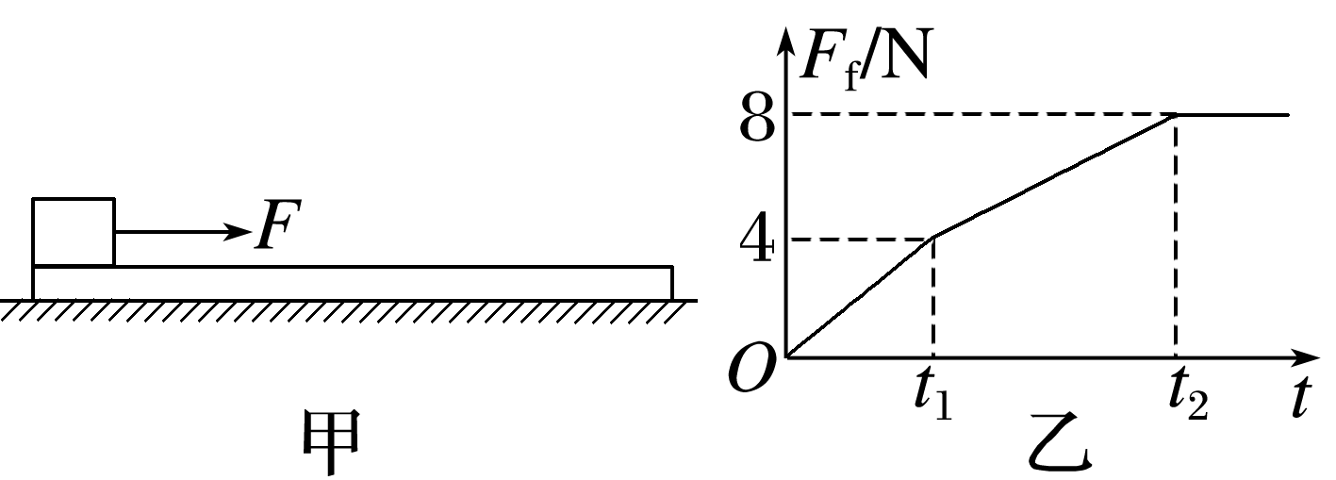10．如图甲所示，一滑块置于足够长的长木板左端，木板放置在水平地面上．已知滑块和木板的质量均为2 kg，现在滑块上施加一个*F*＝0．5*t* (N)的变力作用，从*t*＝0时刻开始计时，滑块所受摩擦力随时间变化的关系如图乙所示．设最大静摩擦力与滑动摩擦力相等，重力加速度*g*取10 m/s2，则下列说法正确的是(　　)

A．滑块与木板间的动摩擦因数为0．4

B．木板与水平地面间的动摩擦因数为0．2

C．图乙中*t*2＝24 s

D．木板的最大加速度为2 m/s2

**二．实验题（18分）**

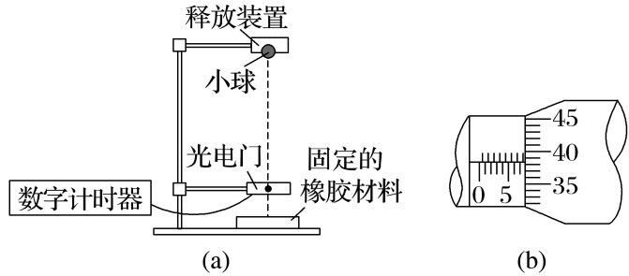11．（8分）某实验小组为测量小球从某一高度释放，与某种橡胶材料碰撞导致的机械能损失，设计了如图(a)所示的装置，实验过程如下：

(1)让小球从某一高度由静止释放，与水平放置的橡胶材料碰撞后竖直反弹．调节光电门位置，使小球从光电门正上方释放后，在下落和反弹过程中均可通过光电门．

(2)用螺旋测微器测量小球的直径，示数如图(b)所示，小球直径*d*＝______________ mm．

(3)测量时，应__________(选填“A”或“B”，其中A为“先释放小球，后接通数字计时器”，B为“先接通数字计时器，后释放小球”)．记录小球第一次和第二次通过光电门的遮光时间*t*1和*t*2．

(4)计算小球通过光电门的速度，已知小球的质量为*m*，可得小球与橡胶材料碰撞导致的机械能损失Δ*E*＝____________(用字母*m*、*d*、*t*1和*t*2表示)．

(5)若适当调高光电门的高度，将会______(选填“增大”或“减小”)因空气阻力引起的测量误差．

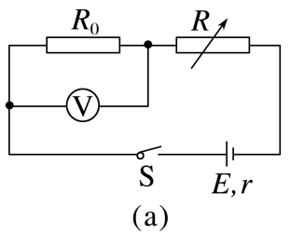12．（10分）一实验小组利用图(a)所示的电路测量一电池的电动势*E*(约1．5 V)和内阻*r*(小于2 Ω)．图中电压表量程为1 V，内阻*R*V＝380．0 Ω；定值电阻*R*0＝20．0 Ω；电阻箱*R*最大阻值为999．9 Ω；S为开关．按电路图连接电路．完成下列填空：

(1)为保护电压表，闭合开关前，电阻箱接入电路的电阻值可以选

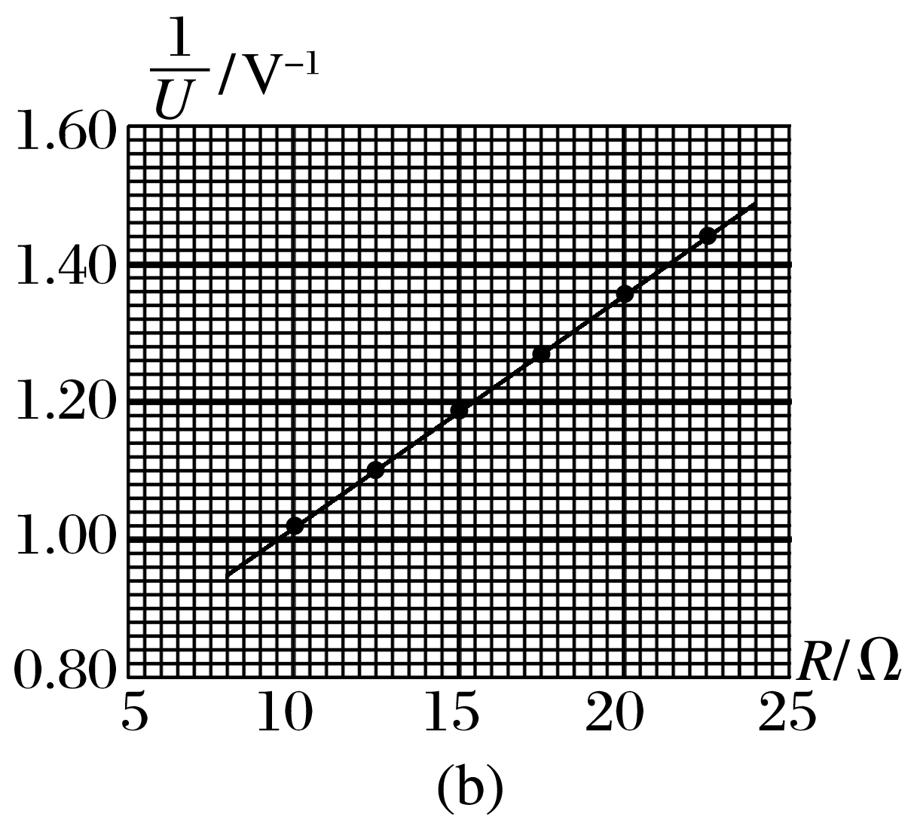________Ω(填“5．0”或“15．0”)；

(2)闭合开关，多次调节电阻箱，记录下阻值*R*和电压表的相应读数*U*；

(3)根据图(a)所示电路，用*R*、*R*0、*R*V、*E*和*r*表示，得＝________；

(4)利用测量数据，作－*R*图线，如图(b)所示：

(5)通过图(b)可得*E*＝________V(保留2位小数)，*r*＝________Ω(保留1位小数)；

(6)若将图(a)中的电压表当成理想电表，得到的电源电动势为*E*′，由此产生的误差为×100%＝________%．

**三．计算题（42分）**

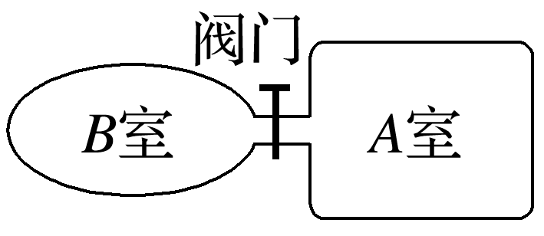13．（10分）某些鱼类通过调节体内鱼鳔的体积实现浮沉．如图所示，鱼鳔结构可简化为通过阀门相连的*A*、*B*两个密闭气室，*A*室壁厚、可认为体积恒定，*B*室壁薄，体积可变；两室内气体视为理想气体，可通过阀门进行交换．质量为*M*的鱼静止在水面下*H*处．*B*室内气体体积为*V*，质量为*m*；设*B*室内气体压强与鱼体外压强相等、鱼体积的变化与*B*室气体体积的变化相等，鱼的质量不变，鱼鳔内气体温度不变．水的密度为*ρ*，重力加速度为*g*．大气压强为*p*0，求：

(1)鱼通过增加*B*室体积获得大小为*a*的加速度，需从*A*室充入*B*室的气体质量Δ*m*；

(2)鱼静止于水面下*H*1处时，*B*室内气体质量*m*1．

14．（14分）如图所示，光滑的足够长的平行水平金属导轨*MN*、*PQ*相距*l*，在*M*、*P*和*N*、*Q*间各连接一个额定电压为*U*、阻值恒为*R*的灯泡L1、L2，在两导轨间*cdfe*矩形区域内有垂直导轨平面竖直向上、宽为*d*0的有界匀强磁场，磁感应强度为*B*0，且磁场区域可以移动，一电阻也为*R*、长度大小也刚好为*l*的导体棒*ab*垂直固定在磁场左边的导轨上，离灯泡L1足够远．现让匀强磁场在导轨间以某一恒定速度向左移动，当棒*ab*刚处于磁场时两灯泡恰好正常工作．棒*ab*与导轨始终保持良好接触，导轨电阻不计．

(1)求磁场移动的速度大小；

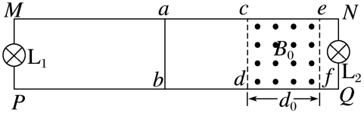(2)若保持磁场不移动(仍在*cdfe*矩形区域)，而使磁感应强度*B*随时间*t*均匀变化，两灯泡中有一灯泡正常工作且都有电流通过，设*t*＝0时，磁感应强度为*B*0．试求出经过时间*t*时磁感应强度的可能值*Bt*．

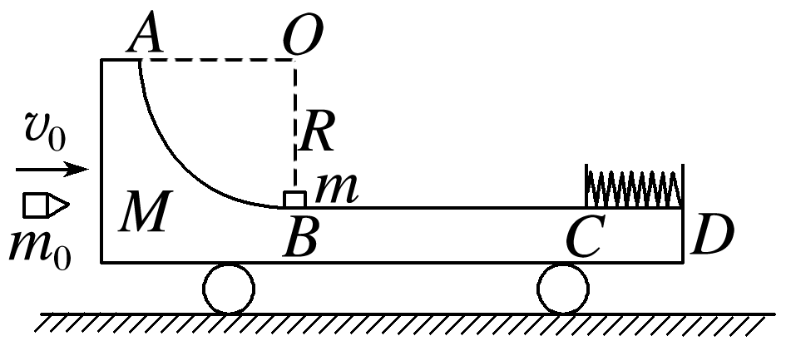15．（18分）如图所示，光滑水平面上有一质量*M*＝1．98 kg的小车，*B*点右侧为水平轨道，其中*BC*段粗糙，*CD*段光滑．*B*点的左侧为一半径*R*＝1．3 m的光滑四分之一圆弧轨道，圆弧轨道与水平轨道在*B*点相切，车的最右端*D*点固定一轻质弹簧，弹簧处于自然长度时左端恰好位于小车的*C*点，*B*与*C*之间距离*L*＝0．7 m．一质量*m*＝1 kg的小物块(可视为质点)，置于小车的*B*点，开始时小车与小物块均处于静止状态．一质量*m*0＝20 g的子弹以速度*v*0＝600 m/s向右击中小车并停留在车中，假设子弹击中小车的过程时间极短，已知小物块与*BC*间的动摩擦因数*μ*＝0．5，取*g*＝10 m/s2．求：

(1)小物块沿圆弧轨道上升的最大高度*h*；

(2)小物块第一次返回到*B*点时速度*v*的大小；

(3)弹簧的弹性势能的最大值*E*pm；

(4)小物块最终与小车保持相对静止时到*B*的距离*x*．

高三3月月考物理参考答案

1．　D 2　B 3　B 4　B 5　A

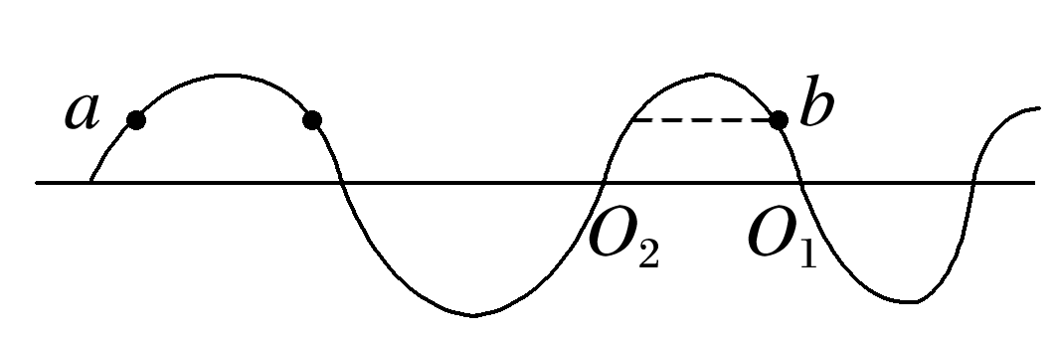解析　*a*、*b*之间的距离为Δ*x*＝ cm＝*λ*，此时*b*点的位移为4 cm且向*y*轴正方向运动，令此时*b*点的相位为*φ*，则有4 cm＝8sin *φ* (cm)，解得*φ*＝或*φ*＝(舍去，向下振动)，由*a*、*b*之间的距离关系可知*φa*－*φ*＝·2π＝π，则*φa*＝π，可知*a*点此时的位移为*y*＝8sin *φa* (cm)＝4 cm，且向下振动，故选A。

6 　C 7 　B 8　AD 9　BC 10　ACD

11答案　(2)7．883或7．884　(3)B　(4)*m*()2－*m*()2　(5)增大

解析　(2)根据题图(b)示数，小球的直径为

*d*＝7．5 mm＋38．4×0．01 mm＝7．884 mm

考虑到偶然误差，7．883 mm也可以．

(3)在测量时，因小球下落时间很短，如果先释放小球，有可能会出现时间记录不完整，所以应先接通数字计时器，再释放小球，故选B．

(4)依题意，小球向下、向上先后通过光电门时的速度大小分别为*v*1、*v*2，则有*v*1＝，*v*2＝

则小球与橡胶材料碰撞过程中机械能的损失量为Δ*E*＝*mv*12－*mv*22＝*m*()2－*m*()2．

(5)若调高光电门的高度，较调整之前小球会经历较大的空中距离，所以将会增大因空气阻力引起的测量误差．

12．答案　(1)15.0 (3)·*R*＋＋() (5)1.55　1.5　(6)5

解析　(1)为了避免电压表被烧坏，接通电路时电压表两端的电压不能比电压表满偏电压大，当电压表满偏时有＝代入数据解得*R*＋*r*＝9．5 Ω，故*R*>7．5 Ω因此电阻箱接入电路的电阻值选15．0 Ω．

(3)由闭合电路的欧姆定律可得*E*＝*U*＋(*R*＋*r*)化简可得＝·*R*＋＋*r*

(5)由上面公式可得＝*k*＝，＋*r*＝*b*＝＋由－*R*图像计算可得*k*≈0．034 V－1·Ω－1

延长图线，得到图线与纵轴的交点为0．85 V－1，则有0．85 V－1＝＋＋(V－1)代入可得*E*≈1．55 V，*r*≈1．0 Ω．

(6)如果电压表为理想电压表，则有＝＋＋*R* 则此时*E*′＝

因此误差为×100%＝5%．

13．答案　(1)　(2)*m*

解析　(1)由题知开始时鱼静止在水面下*H*处，设此时鱼的体积为*V*0，有*Mg*＝*ρgV*0

且此时*B*室内气体体积为*V*，质量为*m*，则

*m*＝*ρ*气*V*

鱼通过增加*B*室体积获得大小为*a*的加速度，则有*ρg*(*V*0＋Δ*V*)－*Mg*＝*Ma*

联立解得需从*A*室充入*B*室的气体质量

Δ*m*＝*ρ*气Δ*V*＝

(2)开始鱼静止在水面下*H*处时，*B*室内气体体积为*V*，质量为*m*，且此时*B*室内的压强为

*p*1＝*ρgH*＋*p*0

鱼静止于水面下*H*1处时，有*p*2＝*ρgH*1＋*p*0

此时体积也为*V*；设该部分气体在压强为*p*1时，体积为*V*2，

由于鱼鳔内气体温度不变，根据玻意耳定律有

*p*2*V*＝*p*1*V*2

解得*V*2＝*V*

则此时*B*室内气体质量*m*1＝*ρ*气*V*2＝*m*．

14答案　(1)　(2)*B*0±*t*

解析　(1)当*ab*刚处于磁场时，*ab*棒切割磁感线，产生感应电动势，相当于电源，灯泡刚好正常工作，则电路中路端电压*U*外＝*U*

由电路的分压之比得*U*内＝2*U*

则感应电动势为*E*＝*U*外＋*U*内＝3*U*

由*E*＝*B*0*lv*＝3*U*，可得*v*＝

(2)若保持磁场不移动(仍在*cdfe*矩形区域)，而使磁感应强度*B*随时间*t*均匀变化，可得棒与L1并联后再与L2串联，则正常工作的灯泡为L2，所以L2两端的电压为*U*，电路中的总电动势为

*E*＝*U*＋＝

根据法拉第电磁感应定律得*E*＝＝*ld*0

联立解得＝，所以经过时间*t*时磁感应强度的可能值*Bt*＝*B*0±*t*．

15答案　(1)1．2 m　(2)8 m/s　(3)8．5 J　(4)0．4 m

解析　(1)对子弹与小车组成的系统，由动量守恒定律有*m*0*v*0＝(*m*0＋*M*)*v*1

当小物块运动到圆弧轨道的最高点时三者共速，对三者由水平方向动量守恒有

(*m*0＋*M*)*v*1＝(*m*0＋*M*＋*m*)*v*2

由机械能守恒定律有

(*m*0＋*M*)*v*12＝(*m*0＋*M*＋*m*)*v*22＋*mgh*

联立解得*h*＝1．2 m

即小物块沿圆弧轨道上升的最大高度*h*＝1．2 m．

(2)当小物块第一次回到*B*点时，设车和子弹的速度为*v*3，取水平向右为正方向，由水平方向动量守恒有(*m*0＋*M*)*v*1＝(*m*0＋*M*)*v*3＋*mv*

由能量守恒定律有

(*m*0＋*M*)*v*12＝(*m*0＋*M*)*v*32＋*mv*2

联立解得*v*3＝2 m/s，*v*＝8 m/s

即小物块第一次返回到*B*点时速度大小为*v*＝8 m/s．

(3)当弹簧具有最大弹性势能*E*pm时，三者速度相同．由动量守恒定律有(*m*0＋*M*)*v*3＋*mv*＝(*m*0＋*M*＋*m*)*v*4

由能量守恒定律有(*m*0＋*M*)*v*32＋*mv*2

＝(*m*0＋*M*＋*m*)*v*42＋*μmgL*＋*E*pm

联立解得*E*pm＝8．5 J．

(4)小物块最终与小车保持相对静止时，三者共速，设小物块在*BC*部分总共运动了*s*的路程，由水平方向动量守恒有(*m*0＋*M*)*v*1＝(*m*0＋*M*＋*m*)*v*5

由能量守恒定律有

(*m*0＋*M*)*v*12＝(*m*0＋*M*＋*m*)*v*52＋*μmgs*

联立解得*s*＝2．4 m＝4*L*－*x*

则小物块与小车保持相对静止时到*B*的距离*x*＝0．4 m．